Муниципальное казенное общеобразовательное учреждение
«Элисенваарская средняя общеобразовательная школа»
(МКОУ «Элисенваарская СОШ»)
186720 Республика Карелия, Лахденпохский р-н, п. Элисенваара, ул. Школьная, д.7,
тел/факс (814)50 33-651, elis-ch-37@yandex.ru

Класс | 7
Предмет | Алгебра
Учитель | Васильева Л.В.
Дата проведения урока по расписанию | 14.10.2020 г.
Адрес электронной почты для отправки выполненного задания | vas_lar@mail.ru
Время для консультаций | 14.00 ч – 17.00 ч.
Срок сдачи на проверку/срок изучения | 15.10.2020
Тема урока | Преобразование буквенных выражений

- Изучение нового материала

Преобразовать буквенное выражение – это значит заменить его другим выражением, принимающим при любых допустимых значениях букв то же значение, что и исходное.
Исходное и преобразованное выражения называют тождественно равными или просто равными и соединяют знаком «=».
Пример: 1) 5∙(х + у) = 5х + 5у 2) 4а – (3а+5в) = 4а – 3а – 5в = а – 5в 3) – 2с∙(-4а) = 8са
- Закрепление изученного материала
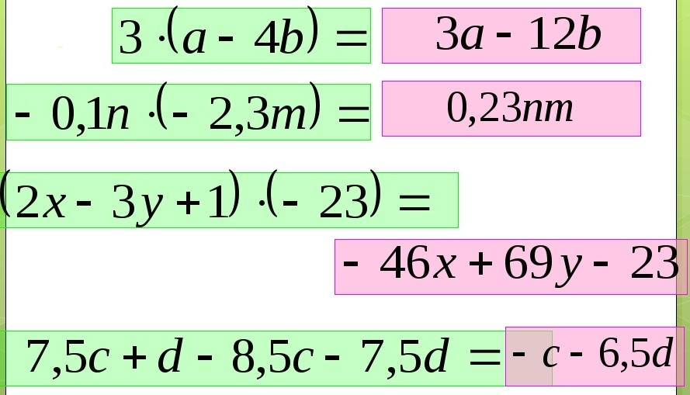

2) Преобразуйте выражения, используя законы умножения:
а) − 0,2х · (− 5у) = -0,2∙(-5)∙х∙у = 1∙х∙у = ху
б) (− 2х − 4) · 0,1= 0,1∙(-2х) – 0,1∙4 = - 0,2х - 0,4
в) − 5(2 − х) = -5∙2 - 5∙(-х) = -10 +5х

3) Найдите значение выражения: (–3х+4у) при а = 0,5 и в= – 3,5
Решение: -3∙0,5+4∙(-3,5) = -1,5-14= -15,5

- Домашняя работа: п. 3.2, № 254, № 256, № 269

